10x10x0,65 Plural beerenrot Mosaikbogen 30x30

Agrob Buchtal Solar Ceramics

Eigenschaften

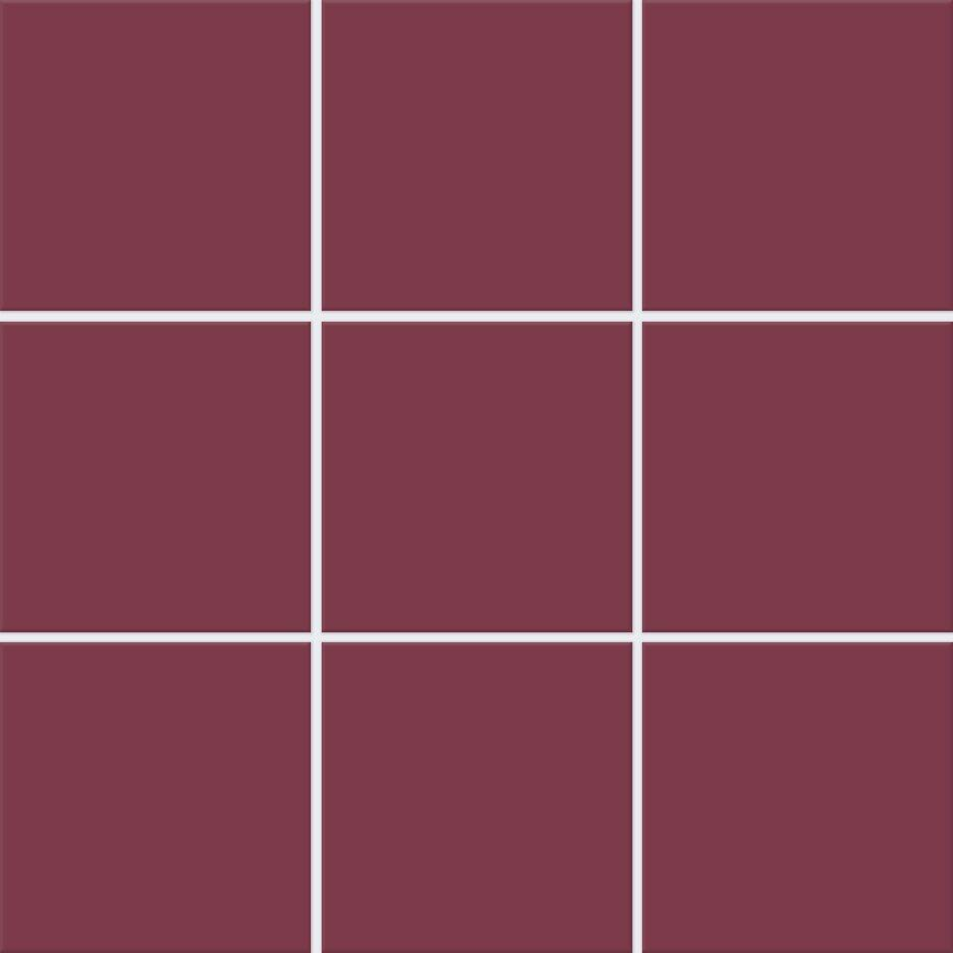

GTIN:

4057249467800

HAN:

710-2042H

Farbton

rot

Produkt

Mosaikfliesen

Werkstoff

Steinzeug

Breite (mm)

97,00

Dicke (mm)

6,50

Länge (mm)

97,00

Klassifizierung Keramik

glasiert, DIN EN 14411 BIb

Fugenbreite (mm)

3,00

Serie

Plural